**GUÍA DE APRENDIZAJE**

|  |  |  |  |
| --- | --- | --- | --- |
| **Nombre del Estudiante** |  | | **Curso:** 1 año A |
| **Fecha:** 04 de abril al 08 de mayo |
| **Unidad: 0** | *“Yo me cuido”* | | |
| **O.A.(s):** | Observar, describir y valorar sus características personales, sus habilidades e intereses. (OA1) | | |
| **Habilidad** | Aplicar | | |
| **Docente:** | Oriana Salinas Sanhueza | **Asignatura:** | Orientación |

I.- Colorea en cada caso, el dibujo correcto:

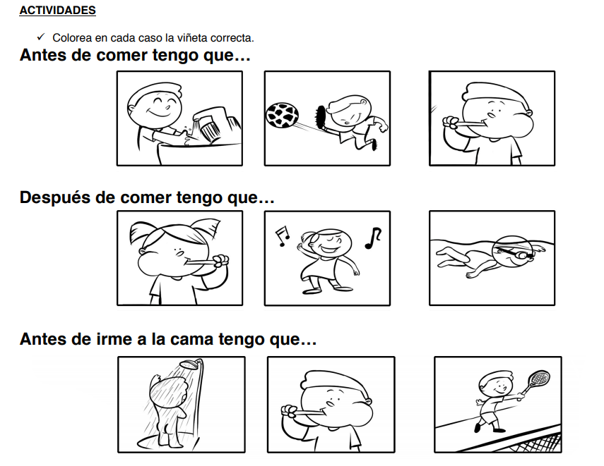

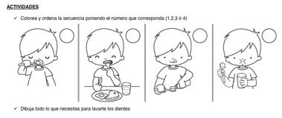2.- Ordena y colorea la secuencia, poniendo el número que corresponda (1, 2, 3 o 4)

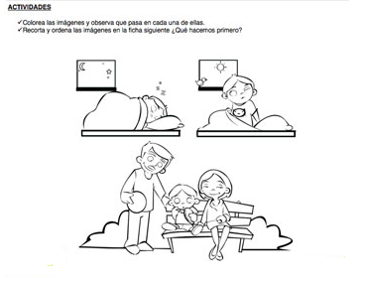3.- Observa cada imagen, responde y luego colorea libremente cada imagen:

a.- ¿Es correcta la secuencia anterior? ¿Por qué?

_________________________________________________________________

b.- ¿Si tu te cuidas y proteges tu cuerpo, es una forma de quererte y conocerte? ¿Por qué?

__________________________________________________________________

c.- ¿Crees tu que es bueno pasar el tiempo con tu familia? ¿Por qué?

__________________________________________________________________